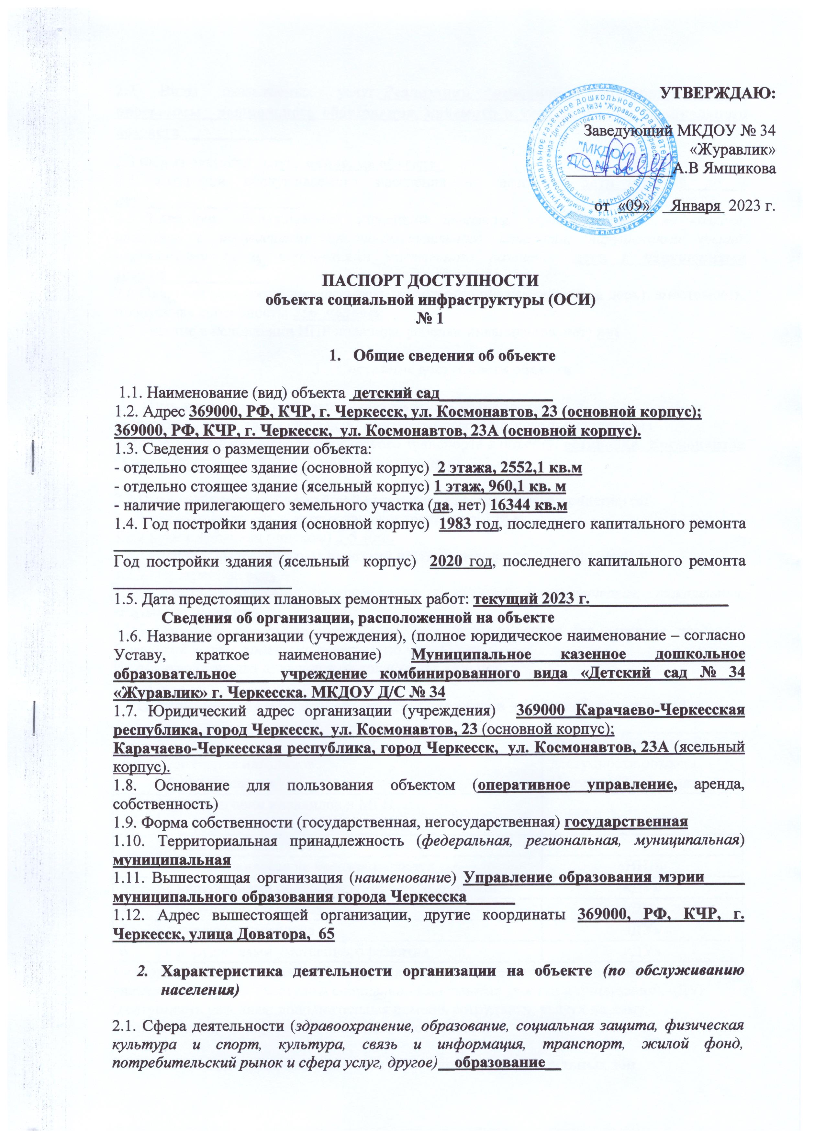

2.2 Виды оказываемых услуг: **Реализация основной общеобразовательной программы__дошкольного образования, присмотр и уход за детьми дошкольного возраста______________**

2.3 Форма оказания услуг:  **очная, на объекте_**

2.4 Категории обслуживаемого населения по возрасту: **дети от 1,6 до 7 лет____________________**

2.5 Категории обслуживаемых инвалидов *инвалиды, передвигающиеся на коляске, инвалиды с нарушениями опорно-двигательного аппарата; нарушениями зрения, нарушениями слуха, нарушениями**умственного развития*: **дети с нарушениями зрения_____________**

2.6 Плановая мощность: посещаемость (количество обслуживаемых в день), вместимость, пропускная способность: **356 человек**

2.7 Участие в исполнении ИПР инвалида, ребенка-инвалида (да, нет) **нет**

1. **Состояние доступности объекта**

**3.1 Путь следования к объекту пассажирским транспортом**

(описать маршрут движения с использованием пассажирского транспорта) из

наличие адаптированного пассажирского транспорта к объекту: **остановка Космонавтов (Троллейбус №1, 2, 5, 7, 4, 8 маршрутное такси)**

**3.2 Путь к объекту от ближайшей остановки пассажирского транспорта:**

3.2.1 расстояние до объекта от остановки транспорта **150 м.**

3.2.2 время движения (пешком) **2-5 мин.**

3.2.3 наличие  выделенного от проезжей части пешеходного пути (*да, нет*) **да**

3.2.4 Перекрестки: **есть**

3.2.5 Информация на пути следования к объекту: (*акуистическая, тактильная, визуальная, нет*) **нет**

3.2.6 Перепады высоты на пути: *есть нет* *(описать спуск для перехода проезжей брусчатой части, подъем на пешеходную часть)* **нет**

Их обустройство для инвалидов на коляске: *да, нет* **нет**

**3.3 Организация доступности объекта для инвалидов – форма обслуживания\***

|  |  |  |
| --- | --- | --- |
| №№  п/п | Категория инвалидов  (вид нарушения) | Вариант организации доступности объекта  (формы обслуживания)* |
| 1. | Все категории инвалидов и МГН |  |
|  | *в том числе инвалиды:* |  |
| 2 | передвигающиеся на креслах-колясках | «ВНД» |
| 3 | с нарушениями опорно-двигательного аппарата | «ДУ» |
| 4 | с нарушениями зрения | «ДУ» |
| 5 | с нарушениями слуха | «ДУ» |
| 6 | с нарушениями умственного развития | «ДУ» |

* - указывается один из вариантов: «А» (доступность всех зон и помещений - универсальная), «Б» (доступны специально выделенные участки и помещения), «ДУ» (доступность условная: дополнительная помощь сотрудника, услуги на дому, дистанционно), «ВНД» (не организована доступность)

**3.4 Состояние доступности основных структурно-функциональных зон**

|  |  |  |
| --- | --- | --- |
| №№  п \п | Основные структурно-функциональные зоны | Состояние доступности, в том числе для основных категорий инвалидов** |
| 1 | Территория, прилегающая к зданию (участок) | ДП-И (К,О,С,Г,У) |
| 2 | Вход (входы) в здание | ДП-И (О,С,Г,У) |
| 3 | Путь (пути) движения внутри здания (в т.ч. пути эвакуации) | ДЧ-И (О,Г,У) |
| 4 | Зона целевого назначения здания (целевого посещения объекта) | ДЧ-И (О,Г,У) |
| 5 | Санитарно-гигиенические помещения | ДУ (О,Г,У) |
| 6 | Система информации и связи (на всех зонах) | ДУ |
| 7 | Пути движения к объекту (от остановки транспорта) | ДП-И(О,Г,У) |

** Указывается: ДП-В - доступно полностью всем;  ДП-И (К, О, С, Г, У) – доступно полностью избирательно (указать категории инвалидов); ДЧ-В - доступно частично всем; ДЧ-И (К, О, С, Г, У) – доступно частично избирательно (указать категории инвалидов); ДУ - доступно условно, ВНД – временно недоступно

* 1. **ИТОГОВОЕ  ЗАКЛЮЧЕНИЕ о состоянии доступности ОУ: ДУ**

1. **Управленческое решение**

4.1. Рекомендации по адаптации основных структурных элементов объекта

|  |  |  |  |
| --- | --- | --- | --- |
| №№  п \п | Основные структурно-функциональные зоны объекта | Рекомендации по адаптации объекта (вид работы)* |  |
| 1 | Территория, прилегающая к зданию (участок) | капитальный |  |
| 2 | Вход (входы) в здание | индивидуальное решение с ТСР |  |
| 3 | Путь (пути) движения внутри здания (в т.ч. пути эвакуации) | индивидуальное решение с ТСР |  |
| 4 | Зона целевого назначения здания (целевого посещения объекта) | индивидуальное решение с ТСР |  |
| 5 | Санитарно-гигиенические помещения | нуждается |  |
| 6 | Система информации на объекте (на всех зонах) | индивидуальное решение с ТСР |  |
| 7 | Пути движения  к объекту (от остановки транспорта) | индивидуальное решение с ТСР |  |
| 8 | Все зоны и участки | индивидуальное решение с ТСР |

*- указывается один из вариантов (видов работ): не нуждается; ремонт (текущий, капитальный); индивидуальное решение с ТСР; технические решения невозможны – организация альтернативной формы обслуживания

4.2. Период проведения работ

____________________________________ в рамках исполнения

*(указывается наименование документа: программы, плана)*

4.3. Ожидаемый результат (по состоянию доступности) после выполнения работ по адаптации:

Оценка результата исполнения программы, плана (по состоянию доступности) _____________________________________________________________________________________

4.4. Для принятия решения не **требуется**, не требуется *(нужное подчеркнуть):* согласование

Имеется заключение уполномоченной организации о состоянии доступности объекта (*наименование документа и выдавшей его организации, дата*), прилагается

_____________________________________________________________________________

4.5. Информация будет размещена (обновлена) на Карте доступности субъекта РФ дата

Сайт учреждения : http://09ds34.edu.kchgov.ru/_и страница Управления образования мэрии муниципального образования г. Черкесска

*(наименование сайта, портала)*

**5. Особые отметки**

Паспорт сформирован на основании:

 1. Анкеты (информации об объекте) от «09» января 2023 г.

 2. Акта обследования объекта: № акта № 1 от «09» января 2023 г.

3. Решения Комиссии: С целью создания необходимых условий всем категориям инвалидов и маломобильным гражданам населения, привести территорию и объект МКДОУ Д/С № 34 «Журавлик» г. Черкесска в соответствие с требованиями и нормами СП 59.13330.2020 «СНиП 35-01-2001 Доступность зданий и сооружений для маломобильных групп населения», Приказом Минобрнауки России от 09.11.2015 № 1309.

Акт от " 09 " января 2023 г.